Министерство цифрового развития, связи и массовых коммуникаций
Ордена трудового Красного Знамени
федеральное государственное бюджетное
образовательное учреждение высшего образования
«Московский технический университет связи и информатики»

Кафедра Математическая кибернетика и информационные технологии
Отчет по учебной практике
по дисциплине «Объектно-ориентированное программирование»
на тему
«Веб-разработка»
Выполнил: студент группы
БВТ2002
Айвазян Арина Гарегиновна
Проверил: ______________
Москва 2022
Оглавление
1 Цель работы 3
2 Постановка задачи 3
3 Реализация задачи 4
4 Пример работы 9
5 Заключение 11

1 Цель работы

Научиться создавать Web-страницы. Познакомиться с языками HTML, CSS, Java Script. Овладеть техникой создания Web-страниц.

2 Постановка задачи
Разрабатываемый сайт предназначен для ознакомления людей с предоставляемыми услугами. Целевая аудитория сайта - пользователи, обладающие хотя бы минимальными знаниями в IT технологиях и привыкшие искать информацию в сети интернет. Главная задача сайта - предоставлять нужную информацию посетителям. Исходя из поставленных задач, web-сайт должен предоставлять следующие возможности: при первом посещении сайта пользователь должен понять, для чего служит данный сайт, составить общее впечатление о нем, выяснить свои потребности в отношении сайта.

Реализация задачи
Для начала создаём папку, в которой будут все документы, связанные с созданием сайта, т.е. это файл css с кодом, папка с изображениями, которые мы будем использовать на веб-сайте и сам файл html, в котором мы будем работать (рис.1). Далее с помощью программы VSCode открываем файлы index.html и style.css
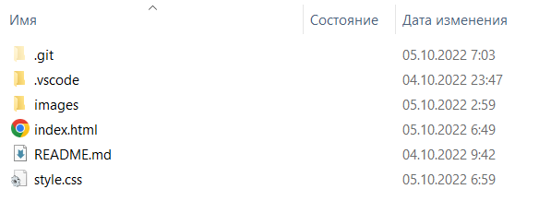
Рис.1 - папка для работы
Далее мы создаём основу кода, указываем язык, на котором будет писаться сайт, подключаем шрифты, css, js, иконки(прил.1).
<!DOCTYPE html>
<html lang="en">
<head>
<meta charset="UTF-8">
<meta http-equiv="X-UA-Compatible" content="IE=edge">
<meta name="viewport" content="width=device-width, initial-scale=1.0">
<title>arina aivazian</title>
<link
rel="apple-touch-icon"
sizes="180x180"
href="images/apple-touch-icon.png"
/>
<link
rel="icon"
type="image/png"
sizes="32x32"
href="images/favicon-32x32.png"
/>
<link
rel="icon"
type="image/png"
sizes="16x16"
href="images/favicon-16x16.png"
/>
<link rel="manifest" href="images/site.webmanifest" />
<link href="styles/style.css" rel="stylesheet" type="text/css" />
<link rel="preconnect" href="https://fonts.googleapis.com" />
<link rel="preconnect" href="https://fonts.gstatic.com" crossorigin />
<link
href="https://fonts.googleapis.com/css2?family=Poppins:wght@200&display=swap"
rel="stylesheet"
/>
<link
href="https://cdn.jsdelivr.net/npm/bootstrap@5.2.0-beta1/dist/css/bootstrap.min.css"
rel="stylesheet"
integrity="sha384-0evHe/X+R7YkIZDRvuzKMRqM+OrBnVFBL6DOitfPri4tjfHxaWutUpFmBp4vmVor"
crossorigin="anonymous"
/>
<link rel="stylesheet" href="style.css">
<script src="https://kit.fontawesome.com/a3a420dc99.js" crossorigin="anonymous"></script>
</head>
Приложение 1 - Основа HTML-файла
Создаем меню для ориентировки на сайте, а также главную блок, который видит пользователь при входе на сайт(прил.2).
<body>
<div id="header">
<div class="container">
<nav>
<img src="images/logo.png" class="logo">
<ul id="sidemenu">
<li><a href="#header">Home</a></li>
<li><a href="#about">About</a></li>
<li><a href="#projects">Portfolio</a></li>
<li><a href="#contacts">Contacts</a></li>
<i class="fas fa-times" onclick="closemenu()"></i>
</ul>
<i class="fas fa-bars" onclick="openmenu()"></i>
</nav>
<div class="header-text">
<p>Computer Science student</p>
<h1>Hi, I'm <span>Arina,</span><br>a student of MTUCI</h1>
</div>
</div>
</div>
Приложение 2 - Первый блок и меню

Далее создаем блок «О себе», в котором пишем информацию о своих навыках, опыте, образовании(прил.3).
<div id="about">
<div class="container">
<div class="row">
<div class="about-col-1">
<img src="images/everything3.jpg">
</div>
<div class="about-col-2">
<h1 class="sub-title">About me</h1>
<p>As you already know, I am a student of Moscow Technical
University of Communication and Informatics.
By the time I'm doing this project I've learned
such programming tools as C++, Python, JS, HTML,
CSS, SQL and some other things via my university
journey or individual work. Besides that, every day
I keep learning new things and improve my skills.</p>
<div class="tab-titles">
<p class="tab-links active-link" onclick="opentab('skills')">Skills</p>
<p class="tab-links" onclick="opentab('education')">Education</p>
</div>
<div class="tab-contents active-tab" id="skills">
<ul>
<li><span>Web development</span><br>Web app development</li>
</ul>
</div>
<div class="tab-contents" id="education">
<ul>
<li><span>2020 - Current</span><br>Computer Science at MTUCI</li>
</ul>
</div>

</div>
</div>
</div>
</div>
Приложение 3 - Блок "О себе"
После этого создаем блок «Мои проекты», в котором находятся все мои учебные проекты с их кратким описанием, находящиеся на GitHub, куда ведет кнопка «Посмотреть проект»(прил.4).
<div id="projects">
<div class="container">
<h1 class="sub-title">My Projects</h1>
<div class="projects-list">
<div>
<i class="fa-regular fa-calendar-days"></i>
<h2>Schedule tele-bot</h2>
<p>A telegram-bot with my schedule that I've done during studying VVIT</p>
<a
href="https://github.com/arinorina/telegram-schedule-bot"
target="_blank">See the project</a>
</div>
<div>
<i class="fa-solid fa-language"></i>
<h2>Simple translator</h2>
<p>A translator that I've done during studying VVIT using Microsoft Azure</p>
<a
href="https://github.com/arinorina/translator"
target="_blank">See the project</a>
</div>
<div>
<i class="fa-regular fa-address-card"></i>
<h2>Registration web-app</h2>
<p>A web-app that I've done during studying VVIT using PostgreSQL database</p>
<a href="https://github.com/arinorina/registration-web-app"
target="_blank"
>See the project</a>
</div>
<div>
<i class="fa-solid fa-code"></i>
<h2>My uni SIAOD labs</h2>
<p>Many different labs and tasks that I've done during studying SIAOD</p>
<a href="https://github.com/arinorina/siaod"
target="_blank"
>See the project</a>
</div>
<div>
<i class="fa-solid fa-briefcase"></i>
<h2>My portfolio web-site</h2>
<p>My portfolio web-site that I've done during my educational summer practise</p>
<a href="https://github.com/arinorina/portfolio-web-site"
target="_blank"
>See the project</a>
</div>

<div>
<i class="fa-solid fa-calculator"></i>
<h2>Simple calculator</h2>
<p>A small and simple calculator that I've done during studying VVIT</p>
<a href="https://github.com/arinorina/calculator"
target="_blank"
>See the project</a>
</div>
</div>
</div>
</div>
Приложение 4 - Блок "Мои проекты"
Далее создаем небольшой блок с контактной информацией, чтобы в случае необходимости пользователь мог связаться со мной(прил.5).
<div id="contacts">
<div class="container text-center">
<div class="row">
<div class="col-lg-6 col-md-8 col-sm-10 mx-auto">
<div id="socials">
<h1>Contact me!</h1>
<p>arinaivazian@mail.ru</p>
<span class="navbar-text">
<a href="https://github.com/arinorina" target="_blank"><i class="fa-brands fa-github"></i></a>
</span>
<span class="navbar-text">
<a href="https://t.me/arinorina" target="_blank"><i class="fa-brands fa-telegram"></i></a>
</span>
<span class="navbar-text">
<a href="https://www.instagram.com/arinorina" target="_blank"><i class="fa-brands fa-instagram"></i></a>
</span>
<span class="navbar-text">
<a href="https://vk.com/arinorina"><i class="fa-brands fa-vk" target="_blank"></i></a>
</span>
<span class="navbar-text">
<a href="https://twitter.com/kkalabashkaa"><i class="fa-brands fa-twitter" target="_blank"></i></a>
</span>
</div>
</div>
</div>
</div>
</div>
Приложение 5 - Блок с контактной информацией
Делаем так, чтобы на маленьком экране была возможность открывать и закрывать меню(прил.6).
<script>
var tablinks = document.getElementsByClassName("tab-links");
var tabcontents = document.getElementsByClassName("tab-contents");
function opentab(tabname){
for(tablink of tablinks){
tablink.classList.remove("active-link");
}
for(tabcontent of tabcontents){
tabcontent.classList.remove("active-tab");
}
event.currentTarget.classList.add("active-link");
document.getElementById(tabname).classList.add("active-tab");
}
</script>
<script>
var sidemenu = document.getElementById("sidemenu");
function openmenu(){
sidemenu.style.right = "0";
}
function closemenu(){
sidemenu.style.right = "-200px";
}
</script>
</body>
</html>
Приложение 6 - Редактируем сайт под маленький экран
С помощью CSS стилизуем наш веб-сайт(прил.7).
*{
margin: 0;
padding: 0;
font-family: 'Poppins', serif;
box-sizing: border-box;
}
html{
scroll-behavior: smooth;
}
body{
background: #38274d;
color: #ffbe65;
}
#header{
width: 100%;
height: 100vh;
background-image: url(images/good-quality-girl.png);
background-size: cover;
background-position: center;
}
.container{
padding: 10px 10%;
}
nav{
display: flex;
align-items: center;
justify-content: space-between;
flex-wrap: wrap;
}
.logo{
width: 140px;
}
nav ul li{
display: inline-block;
list-style: none;
margin: 10px 20px;
}
nav ul li a{
color: #ffbe65;
text-decoration: none;
font-size: 18px;
position: relative;
}
nav ul li a::after{
content: '';
width: 0;
height: 3px;
background: #c0726d;
position: absolute;
left: 0;
bottom: -6px;
transition: 0.5s;
}
nav ul li a:hover::after{
width: 100%;
}
.header-text{
margin-top: 20%;
font-size: 20px;
}
.header-text h1{
font-size: 50px;
margin-top: 60px;
font-weight: bolder;
}
.header-text h1 span{
color: #c0726d;
}
#about{
padding: 80px 0;
color: #ffbe65;
}
.row{
display: flex;
justify-content: space-between;
flex-wrap: wrap;
}
.about-col-1{
flex-basis: 35%;
}
.about-col-1 img{
width: 100%;
border-radius: 15px;
}
.about-col-2{
flex-basis: 60%;
}
.sub-title{
font-size: 60px;
font-weight: 600;
color: #ffbe65;
}
.tab-titles{
display: flex;
margin: 20px 0 40px;
}
.tab-links{
margin-right: 50px;
font-size: 18px;
font-weight: 500;
cursor: pointer;
position: relative;
}
.tab-links::after{
content: '';
width: 0;
height: 3px;
background: #c0726d;
position: absolute;
left: 0;
bottom: -8px;
transition: 00.5s;
}
.tab-links.active-link::after{
width: 50%;
}
.tab-contents ul li{
list-style: none;
margin: 10px 0;
}
.tab-contents ul li span{
color: #c0726d;
font-size: 14px;
}
.tab-contents{
display: none;
}
.tab-contents.active-tab{
display: block;
}
#projects{
padding: 30px 0;
}
.projects-list{
display: grid;
grid-template-columns: repeat(auto-fit, minmax(250px, 1fr));
grid-gap: 40px;
margin-top: 50px;
}
.projects-list div{
background: #76465f;
padding: 40px;
font-size: 14px;
font-weight: 300;
border-radius: 10px;
transition: background 0.5s, transform 0.5s;
}
.projects-list div i{
font-size: 50px;
margin-bottom: 30px;
}
.projects-list div h2{
font-size: 30px;
font-weight: 500;
margin-bottom: 16px;
}
.projects-list div a{
text-decoration: none;
color: #ffbe65;
font-size: 15px;
margin-top: 20px;
display: inline-block;
line-height: 40px;
background: #38274d;
width: 120px;
height: 40px;
border-radius: 7%;
text-align: center;
}
.projects-list div:hover{
background: #c0726d;
transform: translateY(-10px);
}
#socials{
margin-top: 30px;
margin-bottom: 30px;
}
.navbar-text{
font-size: 30px;
}
#contacts i {
color: #ffbe65;
font-size: 30px;
padding-bottom: 20px;
}
#contacts i:hover {
color: #76465f;
}
/*----------------small screen-----------------*/
nav .fas{
display: none;
}
@media only screen and (max-width: 600px){
#header{
background-image: url(images/phone.png);
}
.header-text{
margin-top: 97%;
font-size: 16px;
}
.header-text h1{
font-size: 30px;
}
nav .fas{
display: block;
font-size: 25px;
}
nav ul{
background: #76465f;
position: fixed;
top: 0;
right: -200px;
width: 200px;
height: 200vh;
padding-top: 50px;
z-index: 2;
transition: right 0.5s;
}
nav ul li{
display: block;
margin: 25px;
}
nav ul .fas{
position: absolute;
top: 25px;
left: 60px;
cursor: pointer;
}
.sub-title{
font-size: 40px;
}
.about-col-1, .about-col-2{
flex-basis: 100%;
}
.about-col-1{
margin-bottom: 30px;
}
.about-col-2{
font-size: 14px;
}
.tab-links{
font-size: 16px;
margin-right: 20px;
}
}
Приложение 7 - Файл style.css со всеми стилями для сайта

Пример работы
При входе на сайте мы видим приветственную картинку с представлением себя, в левом верхнем углу мы видим название сайта, а в правом меню. При наведении курсора на элементы выплывает подчеркивающая их строка(рис.2).
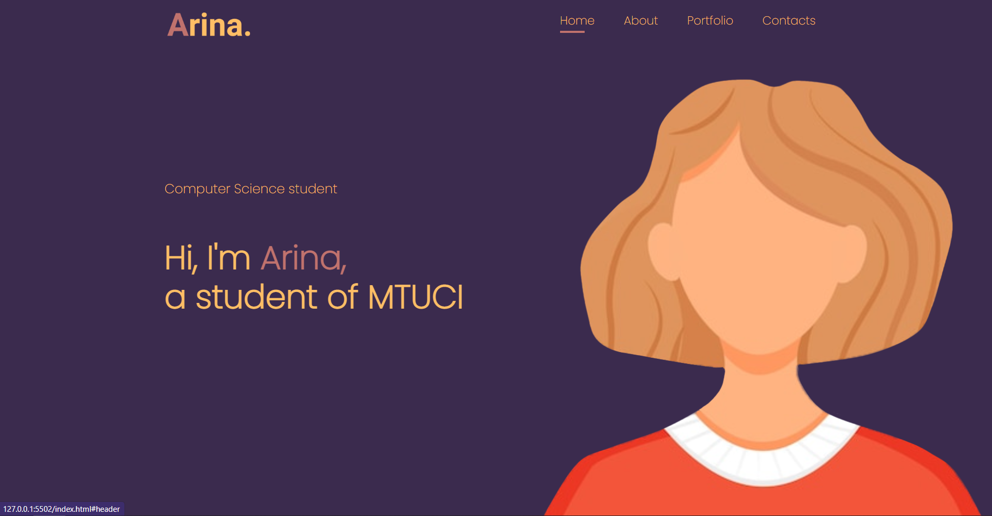
Рисунок 1 - Приветственная картинка
После этого на сайте присутствуют блок текста с некоторой информацией обо мне, а также о моих навыках и образовании, между которыми можно переключаться(рис.3-4).
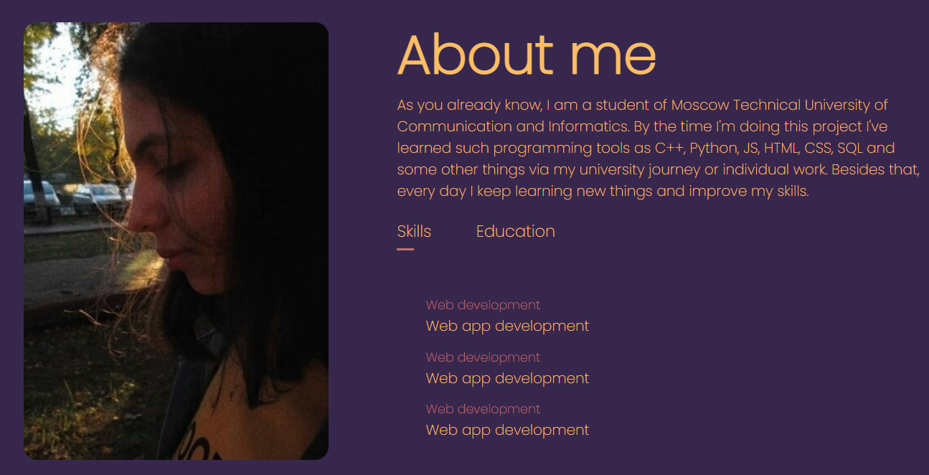
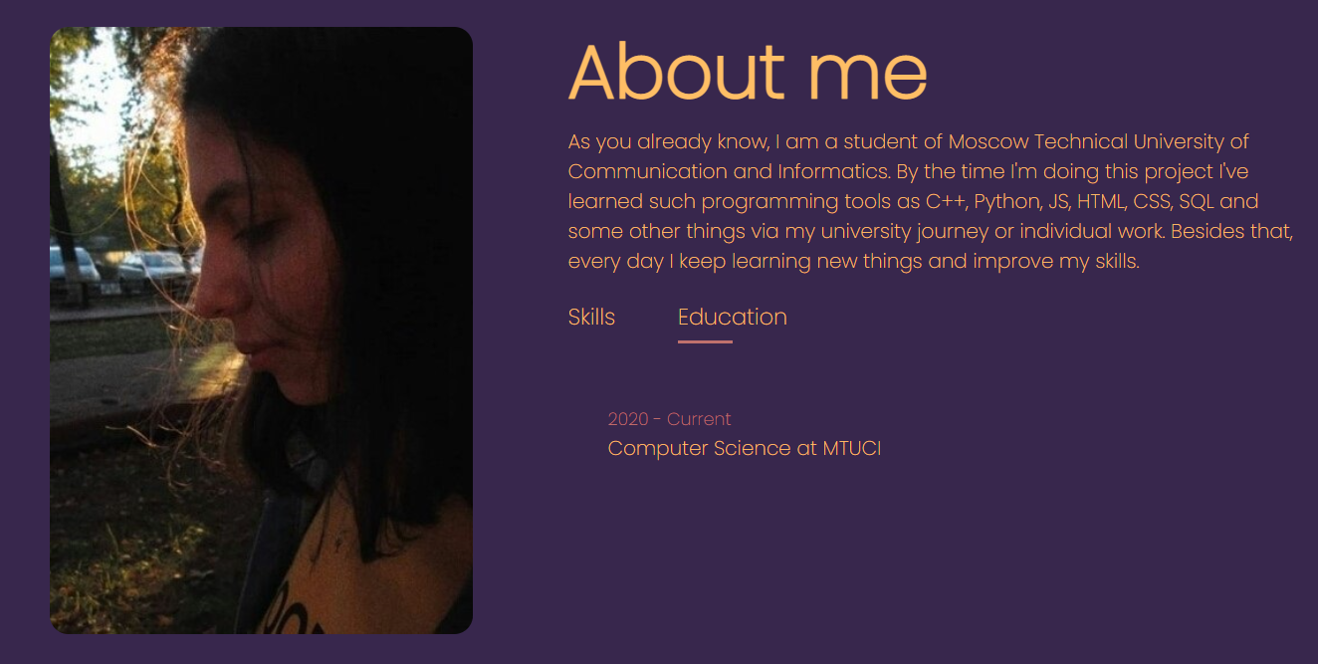
Рисунок 4 - Блоки текста с информацией обо мне

Далее на сайте есть карточки со ссылками на мои проекты, которые я выполняла в процессе обучения в университете. На карточках присутствуют кнопки, которые ссылаются на эти проекты на GitHub. Сами карточки всплывают вверх и меняют цвет фона при наведении на них курсора (рис.5).
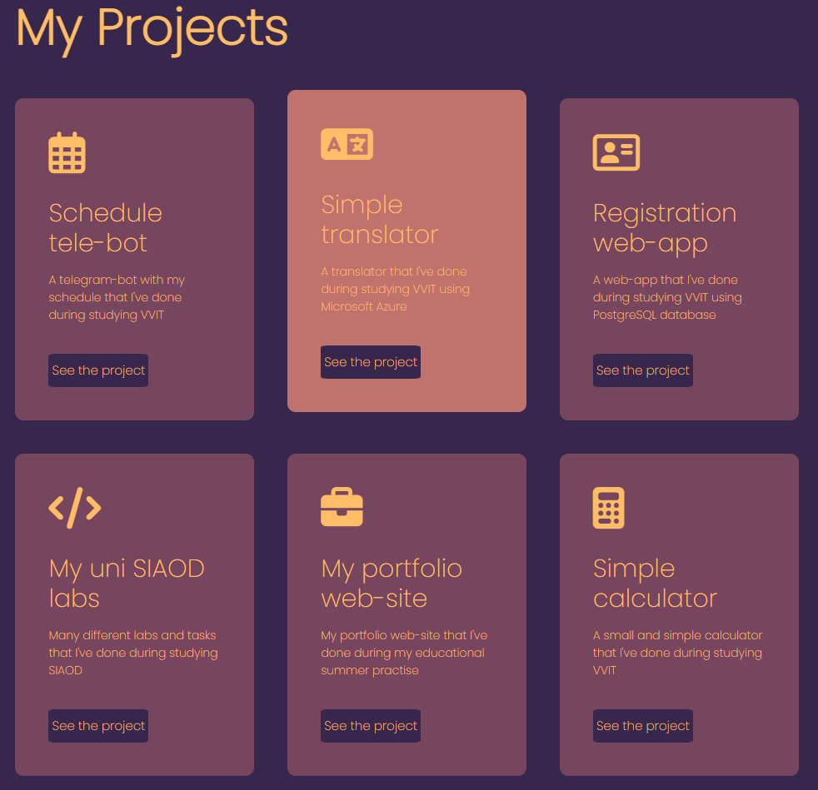
Рисунок 5 - Ссылки на мои проекты и их описание
В самом низу сайта присутствуют иконки с соответствующими им ссылками на социальные сети, мессенджеры и т.п., с помощью которых посетитель сайта может связаться со мной или следить за моей деятельностью(рис.5).

Рисунок 2 - Иконки со ссылками для разных способов связи со мной
5 Заключение
С помощью этого задания я смогла самостоятельно изучить HTML, CSS и JS (на начальном уровне), и смогла сверстать сайт-портфолио.
Сайт можно найти по ссылке: https://arinorina.github.io/portfolio-web-site/

